Ipynb to py (ipynb만 해당 됨)

Jupyter notebook으로 코딩을 할 경우 확장자가 ipynb가 된다. 하지만 과제 파일을 제출 할 때는 확장자를 py로 바꾼 후에 제출을 해야 한다. Ipynb 를 py로 바꾸는 방법은 jupyter notebook의 new에서 새로운 터미널을 실행

‘jupyter nbconvert --to script 제출파일.ipynb를 이용하여 변환할 수 있다.

FileZilla 설치 및 과제 과제 파일 제출 방법

1. <https://filezilla-project.org>에 접속한다.

2. Quick download links 항목에서 Download FileZilla Client를 클릭

3. 초록색으로 되어있는 Download FileZilla Client를 클릭하여 exe 파일을 다운 받는다

4. 다른 변경사항 없이 설치를 진행한다.

5. 설치가 완료되면 FileZilla를 실행시킨다.

6. 아래 그림과 같은 창에서 윗 부분의 호스트 칸에는 sftp://168.115.119.106, 사용자명에는 ai2019 비밀번호도 ai2019 포트는 55389를 입력해준 후 빠른 연결로 ftp를 연결시킨다.

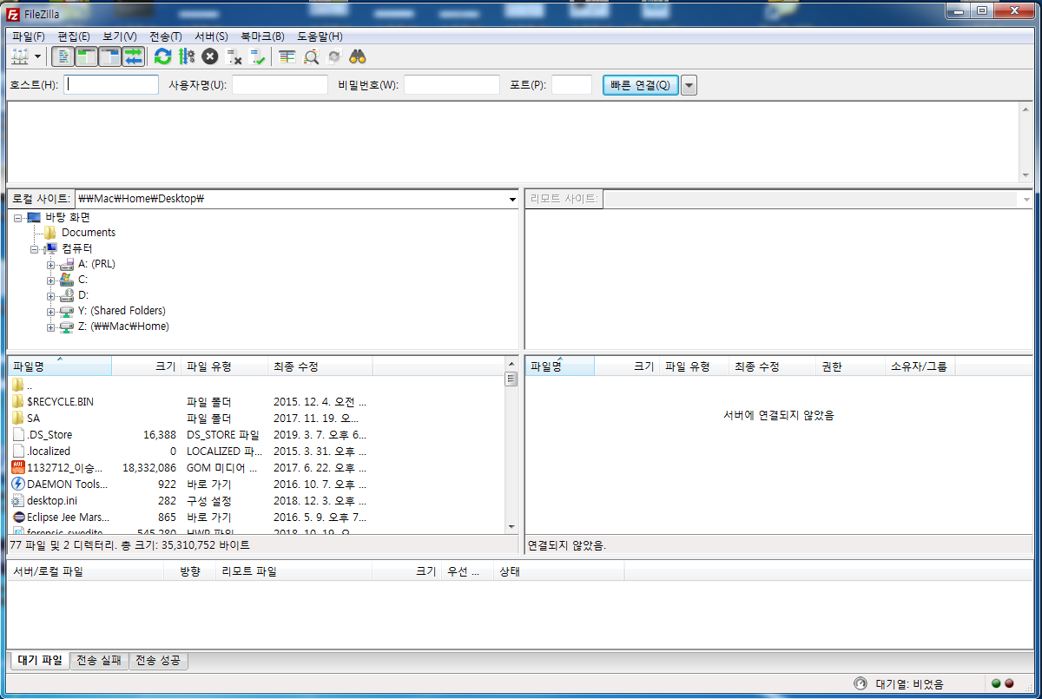

7. ftp에 연결이 되면 제출할 파일을 오른쪽 ftp 서버의 homework폴더로 넣어주면 제출이 완료된다.

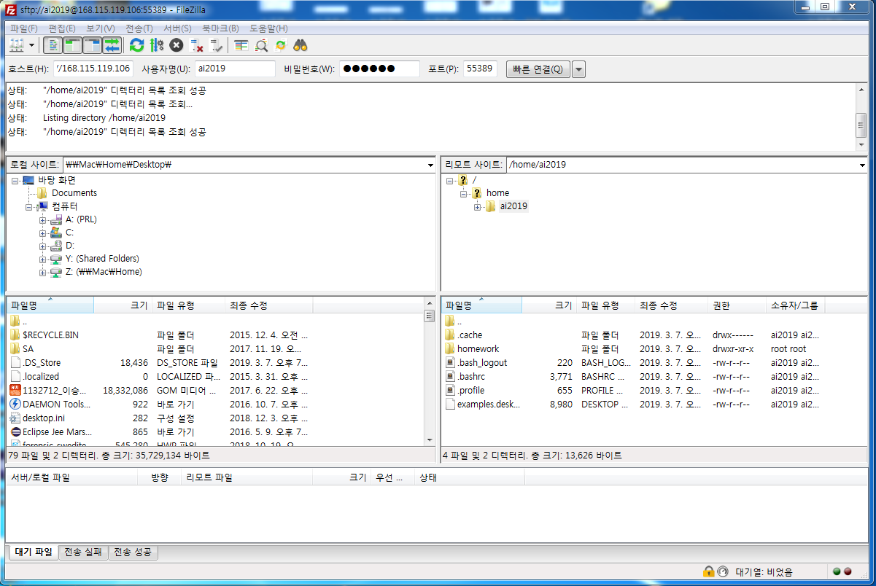

과제 내용

1. range를 이용하여 1~100으로 구성된 리스트를 만들고 결과를 터미널상에 출력한다.

2. 리스트 슬라이싱을 이용하여 1~5, 2~6, 3~7, 4~8, 5~9로 슬라이싱을 하고 슬라이싱된 5개의 리스트를 하나의 리스트로 연결하여 터미널상에 출력한다.

3. 1에서 생성한 리스트에 append를 이용하여 101~150을 삽입하고 변경된 리스트를 터미널상에 출력한다.

4. 3에서 생성한 리스트를 리스트 인덱싱을 이용해 리스트의 요소가 8의 배수가 되는 인덱스로 이루어진 리스트를 터미널상에 출력한다.

최종 출력은 총 4개의 리스트가 출력이 되어야 하며 각 리스트는 개행으로 구분되어야 함

출력 예시

[1, … , 100]

[1, … , 9]

[1, … , 150]

[i(1), … , i(n)]

주의사항(지키지 않을 시 0점 처리)

1. 제출할 파일 이름은 AI_학번_이름.py의 형식을 맞추어 제출한다.

2. 실행이 되지 않거나 출력과 정답이 다르면 점수는 0점 처리됨

3. 제출 기한은 다음주 월요일 오후3시까지 이후에는 제출을 받지 않으므로 주의